1. 문제확인

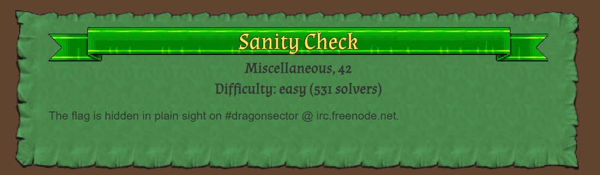

1. 과정

지난 번 어느 CTF처럼 프리노드로 플래그를 확인하는 문제였다.

아무 계정으로 들어가 #dragonsector 채널로 들어가 바로 플래그를 확인할 수 있었다.

